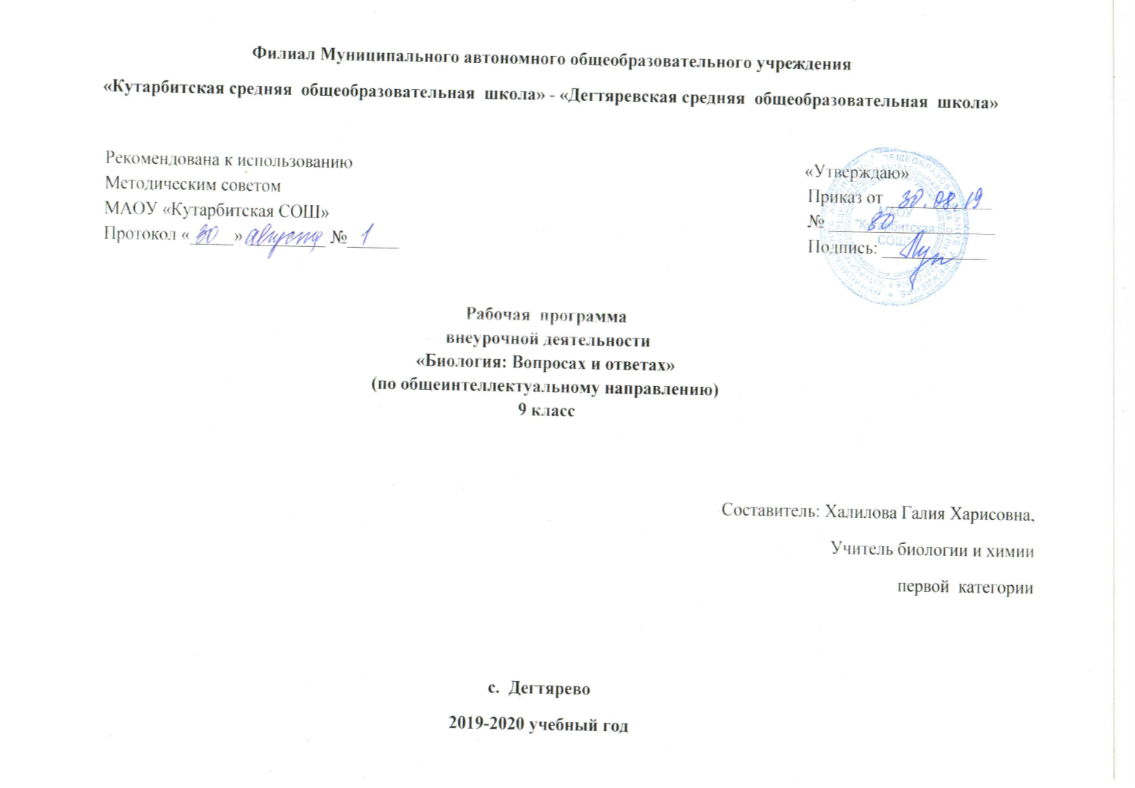

**1.ПЛАНИРУЕМЫЕ РЕЗУЛЬТАТЫ ИЗУЧЕНИЯ КУРСА ВНЕУРОЧНОЙ ДЕЯТЕЛЬНОСТИ**

**Личностные результаты обучения.**

- Воспитание российской гражданской идентичности, чувства патриотизма, уважения к Отечеству;

- формирование ответственного отношения к обучению, способности к самообразованию;

- формирование целостного научного мировоззрения;

- осознание учащимися ценности здорового образа жизни;

- знание правил поведения в обществе и чрезвычайных ситуациях;

- формирование экологического мышления.

**Метапредметные результаты обучения**.

**Учащиеся должны уметь**:

- планировать свою деятельность самостоятельно и под руководством учителя;

- работать в соответствии с поставленной учебной задачей;

- участвовать в совместной деятельности; - оценивать свою работу и работу одноклассников; - выделять главные и существенные признаки понятий;

- сравнивать объекты, факты по заданным критериям;

- высказывать свои предположения, отстаивать их, подтверждать фактами;

- выявлять причинно-следственные связи;

- использовать дополнительные источники для поиска необходимой информации;

- работать с текстом и его компонентами;

- создавать презентации, используя возможности компьютерных технологий.

- организовывать свою учебную деятельность;

- ставить учебные задачи;

- планировать и корректировать свою познавательную деятельность;

- объективно оценивать свою работу и работу товарищей;

- сравнивать и классифицировать объекты;

- определять проблемы и предлагать способы их решения; - применять методы анализа и синтеза;

- использовать дополнительные источники для поиска необходимой информации, в том числе ресурсы Интернета;

- представлять информацию в различных формах; - составлять аннотации, рецензии, резюме;

Уметь делать сообщение, вести дискуссии.

**Предметные результаты обучения:**

В результате изучения курса ученик должен

**знать/понимать**

- признаки биологических объектов: живых организмов; генов и хромосом; клеток и организмов растений, животных, грибов и бактерий; популяций; экосистем и агроэкосистем; биосферы; растений, животных и грибов;

- сущность биологических процессов: обмен веществ и превращения энергии, питание, дыхание, выделение, транспорт веществ, рост, развитие, размножение, наследственность и изменчивость, регуляция жизнедеятельности организма, раздражимость, круговорот веществ и превращения энергии в экосистемах; - особенности организма человека, его строения, жизнедеятельности, высшей нервной деятельности и поведения; уметь

- объяснять: роль биологии в формировании современной естественнонаучной картины мира, в практической деятельности людей и самого ученика; родство, общность происхождения и эволюцию растений и животных (на примере сопоставления отдельных групп); роль различных организмов в жизни человека и собственной деятельности; взаимосвязи организмов и окружающей среды; биологического разнообразия в сохранении биосферы; необходимость защиты окружающей среды; родство человека с млекопитающими животными, место и роль человека в природе; взаимосвязи человека и окружающей среды; зависимость собственного здоровья от состояния окружающей среды; причины наследственности и изменчивости, проявления наследственных заболеваний, иммунитета у человека; роль гормонов и витаминов в организме;

- распознавать и описывать: на таблицах основные части и органоиды клетки, органы и системы органов человека; на живых объектах и таблицах органы цветкового растения, органы и системы органов животных, растения разных отделов, животных отдельных типов и классов; наиболее распространенные растения и животных своей местности, культурные растения и домашних животных, съедобные и ядовитые грибы, опасные для человека растения и животные;

- выявлять изменчивость организмов, приспособления организмов к среде обитания, типы взаимодействия разных видов в экосистеме;

- сравнивать биологические объекты (клетки, ткани, органы и системы органов, организмы, представителей отдельных систематических групп) и делать выводы на основе сравнения;

- определять принадлежность биологических объектов к определенной систематической группе (классификация);

- анализировать и оценивать воздействие факторов окружающей среды, факторов риска на здоровье, последствий деятельности человека в экосистемах, влияние собственных поступков на живые организмы и экосистемы;

- проводить самостоятельный поиск биологической информации: находить в тексте учебника отличительные признаки основных систематических групп; в биологических словарях и справочниках значения биологических терминов; в различных источниках необходимую информацию о живых организмах (в том числе с использованием информационных технологий).

**уметь**

- объяснять: роль биологии в формировании современной естественнонаучной картины мира, в практической деятельности людей и самого ученика; родство, общность происхождения и эволюцию растений и животных (на примере сопоставления отдельных групп); роль различных организмов в жизни человека и собственной деятельности; взаимосвязи организмов и окружающей среды; биологического разнообразия в сохранении биосферы; необходимость защиты окружающей среды; родство человека с млекопитающими животными, место и роль человека в природе; взаимосвязи человека и окружающей среды; зависимость собственного здоровья от состояния окружающей среды; причины наследственности и изменчивости, проявления наследственных заболеваний, иммунитета у человека; роль гормонов и витаминов в организме;

- распознавать и описывать: на таблицах основные части и органоиды клетки, органы и системы органов человека; на живых объектах и таблицах органы цветкового растения, органы и системы органов животных, растения разных отделов, животных отдельных типов и классов; наиболее распространенные растения и животных своей местности, культурные растения и домашних животных, съедобные и ядовитые грибы, опасные для человека растения и животные;

- выявлять изменчивость организмов, приспособления организмов к среде обитания, типы взаимодействия разных видов в экосистеме; - сравнивать биологические объекты (клетки, ткани, органы и системы органов, организмы, представителей отдельных систематических групп) и делать выводы на основе сравнения;

- определять принадлежность биологических объектов к определенной систематической группе (классификация);

- анализировать и оценивать воздействие факторов окружающей среды, факторов риска на здоровье, последствий деятельности человека в экосистемах, влияние собственных поступков на живые организмы и экосистемы;

- проводить самостоятельный поиск биологической информации: находить в тексте учебника отличительные признаки основных систематических групп; в биологических словарях и справочниках значения биологических терминов; в различных источниках необходимую информацию о живых организмах (в том числе с использованием информационных технологий).

**2.** **СОДЕРЖАНИЕ ОСНОВНОГО ОБЩЕГО ОБРАЗОВАНИЯ ПО КУРСУ ВНЕУРОЧНОЙ ДЕЯТЕЛЬНОСТИ**

|  |  |
| --- | --- |
| № п.п | **Темы занятий** |
| 1 | **Тема 1 Биология как наука. Методы биологии (1 ч.)**  Роль биологии в формировании современной естественнонаучной картины мира, в практической деятельности людей. Методы изучения живых объектов. Биологический эксперимент. Наблюдение, описание, измерение биологических объектов. |
| 2 | **Тема 2 Признаки живых организмов (4 ч)**  Клеточное строение организмов как доказательство их родства, единства живой природы. Клетка как биологическая система. Неорганические вещества: вода и минеральные соли. Клетка как биологическая система. Неорганические вещества: вода и минеральные соли. Органические вещества клетки – белки, углеводы, нуклеиновые кислоты, АТФ и другие макроэргические вещества. Гены и хромосомы. Нарушения в строении и функционировании клеток – одна из причин заболеваний организмов. Биологические мембраны. Строение эукариотической клетки. Мембранные и немембранные органоиды. Органоиды клетки, их структура, назначение в клетке. Органоиды клеток представителей разных таксонов. Включения клетки, цитоскелет – принципы организации, функции в клетке. Вирусы – неклеточные формы жизни.  Признаки организмов. Наследственность и изменчивость – свойства организмов. Прокариоты и эукариоты. Строение ядра. Нуклеиновые кислоты, их роль в клетке. Хромосомы. Ген – носитель наследственности. Гены прокариот и эукариот. Матричный принцип воспроизведения информации. Комплементарность. Репликация ДНК. Принципы репликации ДНК. Жизненный цикл клетки. Интерфаза. Митоз и мейоз. Оплодотворение. Виды полового процесса. Метаболизм. Анаболизм и катаболизм на клетки. Биосинтез белка. Механизм биосинтеза белка. Тракскрипция. Генетический код. Трансляция белка. Утилизация белков в клетке. Лизосомы. Автотрофы и гетеротрофы. Фотосинтез. Хемосинтез. Энергетический обмен. Гликолиз. Этапы гликолиза. Роль АТФ. Кислородный этап катаболизма глюкозы. Классификация организмов по способам питания. Одноклеточные и многоклеточные организмы. Ткани, органы, системы органов растений и животных, выявление изменчивости организмов. Приемы выращивания и размножения растений и домашних животных, ухода за ними. |
| 3 | **Тема 3 Система, многообразие и эволюция живой природы (7 ч)**  Царство Бактерии. Роль бактерий в природе, жизни человека и собственной деятельности. Бактерии – возбудители заболеваний растений, животных, человека.  Царство Грибы. Лишайники. Организация, классификация, роль и место в биосфере, значение для человека.  Царство Растения. Систематический обзор царства Растения: мхи, папоротникообразные, голосеменные и покрытосеменные (цветковые). Ткани и органы высших растений. Основные семейства цветковых растений.  Царство Животные. Систематический обзор царства Животные. Общая характеристика беспозвоночных животных. Кишечнополостные. Плоские черви. Круглые черви. Кольчатые черви. Моллюски. Членистоногие. Тип Хордовые. Общая характеристика надклассов классов: Рыбы, Четвероногие. Характеристика классов животных: Земноводные, Пресмыкающиеся, Птицы, Млекопитающие.  Учение об эволюции органического мира. Ч. Дарвин – основоположник учения о эволюции. Усложнение растений и животных в процессе эволюции. Биологическое разнообразие как основа устойчивости биосферы и результата эволюции. |
| 4 | **Тема 4 Человек и его здоровье (16 ч)**  Сходство человека с животными и отличие от них. Общий план строения и процессы жизнедеятельности человека.  Нейро-гуморальная регуляция процессов жизнедеятельности организма. Рефлекторная дуга. Железы внутренней секреции. Эндокринный аппарат. Его роль в общей регуляции функций организма человека. Нервная система человека. Рефлекс. Состав центрального и периферического отделов нервной системы. Вегетативная нервная система. Строение спинного и головного мозга.  Питание. Система пищеварения. Роль ферментов в пищеварении.  Дыхание. Система дыхания.  Внутренняя среда организма: кровь, лимфа, тканевая жидкость. Кровь и кровообращение. Состав и функции крови. Кроветворение. Роль клеток крови в жизнедеятельности организма. Взаимосвязь систем внутренней среды организма: крови, лимфы и тканевой жидкости. Иммунитет. Системы иммунитета. Виды иммунитета. Клеточный и гуморальный иммунитет. Кровеносная система. Сердце. Работа и регуляция.  Транспорт веществ. Кровеносная и лимфатическая системы. Структурно-функциональные единицы органов.  Обмен веществ и превращение энергии в организме человека. Витамины.  Выделение продуктов жизнедеятельности. Система выделения. Структурно-функциональные единицы органов.  Покровы тела и их функции.  Размножение и развитие организма человека. Система размножения. Индивидуальное развитие человека. Эмбриональный и постэмбриональный периоды. Структурно-функциональные единицы органов. Наследование признаков у человека. Наследственные болезни, их причины и предупреждение.  Опора и движение. Опорно-двигательный аппарат. Структурно-функциональные единицы органов.  Органы чувств, их роль в жизни человека. Структурно-функциональные единицы органов.  Психология и поведение человека. Высшая нервная деятельность Условные и безусловные рефлексы, их биологическое значение. Познавательная деятельность мозга. Сон, его значение. Биологическая природа и социальная сущность человека. Сознание человека. Память, эмоции, речь, мышление. Особенности психики человека: осмысленность восприятия, словесно-логическое мышление, способность к накоплению и передаче из поколения в поколение информации. Значение интеллектуальных, творческих и эстетических потребностей. Цели и мотивы  деятельности. Индивидуальные особенности личности: способности, темперамент, характер. Роль обучения и воспитания в развитии психики и поведения человека.  Соблюдение санитарно-гигиенических норм и правил здорового образа жизни. Переливание крови. Профилактические прививки. Уход за кожей, волосами, ногтями. Укрепление здоровья: аутотренинг, закаливание, двигательная активность, сбалансированное питание, рациональная организация труда и отдыха, чистый воздух. Факторы риска: несбалансированное питание, гиподинамия, курение, употребление алкоголя и наркотиков, стресс, вредные условия труда, и др. Инфекционные заболевания: грипп, гепатит, ВИЧ-инфекция и другие инфекционные заболевания_(кишечные, мочеполовые, органов дыхания). Предупреждение инфекционных заболеваний. Профилактика: отравлений, вызываемых ядовитыми растениями и грибами; заболеваний, вызываемых паразитическими животными и животными переносчиками возбудителей болезней; травматизма; ожогов, обморожений, нарушения зрения и слуха.  Приемы оказания первой доврачебной помощи при отравлении некачественными продуктами, ядовитыми грибами и растениями, угарным газом, спасении утопающего; кровотечениях; травмах опорно-двигательного аппарата, ожогах, обморожениях, повреждении зрения. |
| 5 | **Тема 5 Взаимосвязи организмов и окружающей среды (4 ч)**  Влияние экологических факторов на организмы. Приспособления организмов к различным экологическим факторам. Популяция. Взаимодействия разных видов (конкуренция, хищничество, симбиоз, паразитизм). Сезонные изменения в живой природе.  Экосистемная организация живой природы. Роль производителей, потребителей и разрушителей органических веществ в экосистемах и круговороте веществ в природе. Пищевые связи в экосистеме. Цепи питания. Особенности агроэкосистем.  Биосфера – глобальная экосистема. Роль человека в биосфере. Экологические проблемы, их влияние на собственную жизнь и жизнь других людей. Последствия деятельности человека в экосистемах, влияние собственных поступков на живые организмы и экосистемы. |
| 6 | **Тема 6 «Решение демонстрационных вариантов ОГЭ» (2 ч)**  Характеристика структуры и содержания экзаменационной работы. Распределение заданий экзаменационной работы по содержанию, проверяемым умениям и видам деятельности. Распределение заданий экзаменационной работы по уровню сложности Время выполнения работы. Выполнение демонстрационных вариантов ГИА. Разбор типичных ошибок. Рекомендации по выполнению. |
|  | **Итого 34 часа.** |

**ПЕРЕЧЕНЬ ПРАКТИЧЕСКИХ РАБОТ**

1. Решение тестовых заданий по темам: «Биология как наука», «Методы биологии», «Признаки живых организмов»

2. Решение тестовых заданий по темам: «Царства: Бактерии, Грибы, Растения»

3. Решение тестовых заданий по темам: «Царство Животные, Учение об эволюции органического мира»

4. Решение тестовых заданий по темам: «Общий план строения человека», «Нейро-гуморальная регуляция организма»

5. Решение тестовых заданий по темам: «Система пищеварения, дыхание»

6. Решение тестовых заданий по темам: «Внутренняя среда организма человека», «Транспорт веществ» и «Обмен веществ»

7. Решение тестовых заданий по темам «Система выделения», «Покровы тела», «Размножение и развитие человека»

8. Решение тестовых заданий по темам: «Опорно-двигательный аппарат», «Органы чувств»

9. Решение тестовых заданий по темам: «Психология и поведение человека», «Гигиена. Здоровый образ жизни», «Приемы оказания первой помощи»

10. Решение тестовых заданий по теме: «Взаимосвязи организмов и окружающей среды»

11. Решение демонстрационного варианта ГИА прошлого года

12. Решение демонстрационного варианта ГИА текущего года

**Формы и виды деятельности**

|  |  |
| --- | --- |
| **Формы организации занятий** | **Виды деятельности** |
| 1. индивидуальная работа 2. проекты, 3. групповые занятия, 4. исследования, 5. конкурсы, 6. Презентации 7. Просмотр научных видеофильмов | Составление плана  Практические работы  Лабораторные работы |